El model espanyol de trasplantaments: funcionament i claus del seu lideratge mundial
En 2024 Espanya va batre el rècord de trasplantament d'òrgans i va mantindre, així, la posició de líder mundial que ocupa en este àmbit des de fa més de 30 anys. Recomanat per l'Organització Mundial de la Salut, el model espanyol basa el seu èxit en un enfocament multidisciplinari que aborda aspectes legals, tècnics i econòmics.

El trasplantament d'òrgans, que salva la vida o millora la salut de desenes de milers de pacients anualment, va registrar el seu màxim històric a Espanya durant 2024. L’any passat el denominat "model espanyol de trasplantaments" va registrar una taxa de 53,9 donants morts per milió de població, molt per damunt de la resta de països del món.
Estes xifres mantenen a Espanya com a líder internacional en l'àmbit de les donacions i els trasplantaments, posició que ocupa des de fa més de tres dècades. El model espanyol és el conjunt de mesures adoptades que ha forjat este lideratge. Es tracta d'una estratègia àmpliament descrita en la literatura científica que ha sigut, a més, recomanada per l'Organització Mundial de la Salut (OMS).

Com funciona el model espanyol de trasplantaments?
El model espanyol de trasplantaments es construïx sobre dos pilars fonamentals: la Llei de Trasplantaments de 1979, que ha sigut progressivament adaptada als diferents avanços científic-tecnològics a través de successives normes; i el Sistema Nacional de Salut, la condició de sistema públic i d'accés universal del qual permet que qualsevol pacient puga accedir al trasplantament sense cap mena de discriminació.
En este model, l’Organització Nacional de Trasplantaments (ONT) és l’organisme autònom encarregat de coordinar la política de trasplantaments a nivell nacional. Exerceix una tasca d'harmonització entre l'administració sanitària central i les autonòmiques, que són el suport de tot el procés de donació i trasplantament.
A més de la coordinació nacional i autonòmica, existix un tercer nivell de coordinació integrat per la xarxa d'hospitals autoritzats per a l'obtenció d'òrgans. Un dels criteris d'autorització d'estos centres és que compten amb una unitat de coordinació de trasplantaments dins de l'hospital, la responsable d'orquestrar el procés de donació i trasplantament d'òrgans.
La figura del coordinador hospitalari de trasplantaments, que exercix el lideratge en estes unitats, és una de les claus sobre les quals pivota el model espanyol. És majoritàriament metge intensivista i funciona amb el suport de l'ONT i les Coordinacions Autonòmiques de Trasplantament.

Donació: principis i condicions
La donació d’òrgans és un gest altruista que, per llei, és lliure, voluntari, confidencial, anònim, gratuït i no lucratiu.
Tota persona pot decidir en vida que, a la seua mort, els seus òrgans servisquen per a salvar o millorar la vida d'uns altres. No obstant això, no tothom pot ser donant: per a això, les unitats de coordinació són les que valoren la validesa dels òrgans per al trasplantament.
La donació de cèl·lules i teixits està també regulada a Espanya i és també voluntària i altruista, i no es pot percebre cap contraprestació econòmica o cap remuneració ni pel donant ni per qualsevol altra persona física ni jurídica.
En esta categoria està el trasplantament de medul·la òssia, el teixit que es troba dins d'alguns ossos on nien les cèl·lules mare i per això és indispensable per a la vida. En termes generals, pot registrar-se com a donant de medul·la òssia tota persona sana des dels 18 fins als 40 anys, sempre que no patisca cap malaltia transmissible o que puga posar en perill la seua vida pel fet de la donació.

Requisits del procés de donació
La legislació espanyola establix que totes les persones són donants llevat que hagen expressat el contrari, supòsit conegut a tot el món com a "consentiment presumpte".
No obstant això, a Espanya a l'hora d'aplicar-la s'establix un procediment per a preservar la voluntat del mort, ja que la seua oposició pot haver sigut formulada de diferents modes (per exemple, mitjançant l'expressió de la seua voluntat a familiars o a professionals que li hagen atés al centre sanitari).
En la web de la campanya "Eres perfecte per a uns altres" es pot descarregar la targeta de donant, un document simbòlic que servix com a testimoni escrit del desig de donar després de la defunció.

Què és la donació de viu?
La donació de viu és l'obtenció d'òrgans procedents de donants vius en aquells casos en els quals això siga possible.
Este procediment depén del compliment de determinades condicions i requisits reglamentaris: entre estos, que el donant siga major d'edat i gaudisca de bona salut física i mental.
La legislació espanyola inclou els passos a seguir per tots els implicats per a garantir els drets de donant i receptor i que la donació es regisca pels principis generals. Atés que cada cas té les seues pròpies particularitats, es recomana consultar tots els dubtes a l'equip mèdic responsable del pacient.

Espanya, referent internacional
Des de la Unió Europea s'ha recomanat expressament en diferents documents l'adopció total o parcial del model espanyol. En el document del Consell d'Europa "Meeting the Organ Shortage: Current status and strategies for improvement" es descriuen els elements més importants del model per a la seua implementació en altres països, entre els quals destaquen un sistema sanitari amb cobertura universal, finançament adequat o un número suficient de personal mèdic i d'infermeria.
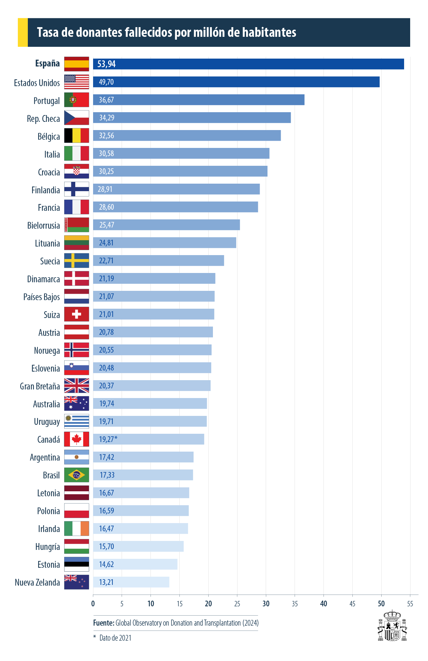
El lideratge internacional d'Espanya en este àmbit es reflectix, a més, en el full de ruta global que l'OMS ha plantejat per a impulsar els trasplantaments en els pròxims anys: la resolució "Augment de la disponibilitat, accés ètic i supervisió del trasplantament de cèl·lules, teixits i òrgans humans". Espanya ha sigut la principal promotora d'este document, les bases del qual es van asseure durant la Presidència espanyola de la UE en la denominada Declaració de Santander.

